Орта білім беру саласындағы мемлекеттік көрсетілетін қызмет регламенттерін бекіту туралы
Күшін жойған
Алматы облысы әкімдігінің 2015 жылғы 26 тамыздағы № 381 қаулысы. Алматы облысы Әділет департаментінде 2015 жылы 02 қазанда № 3464 болып тіркелді. Күші жойылды - Алматы облысы әкімдігінің 2018 жылғы 04 қазандағы № 461 қаулысымен
Ескерту. Күші жойылды - Алматы облысы әкімдігінің 04.10.2018 № 461 қаулысымен (алғашқы ресми жарияланған күнінен кейін күнтізбелік он күн өткен соң қолданысқа енгізіледі).
Ескерту. "Қазақстан Республикасы Инвестициялар және даму министрлігінің Байланыс, ақпараттандыру және ақпарат комитетінің "Халыққа қызмет көрсету орталықтары" шаруашылық жүргізу құқығындағы республикалық мемлекеттік кәсіпорны (бұдан әрі – ХҚО)", "ХҚО", "Халыққа қызмет көрсету орталықтарымен", "орталық", "орталыққа" деген сөздер "Азаматтарға арналған үкімет" мемлекеттік корпорациясы" коммерциялық емес акционерлік қоғамы (бұдан әрі - Мемлекеттік корпорация)", "Мемлекеттік корпорация", "Мемлекеттік корпорациямен", "Мемлекеттік корпорацияға" деген сөздермен ауыстырылсын – Алматы облысы әкімдігінің 03.03.2016 № 113 (алғашқы ресми жарияланған күнінен кейін күнтізбелік он күн өткен соң қолданысқа енгізіледі)қаулысымен.
"Мемлекеттік көрсетілетін қызметтер туралы" 2013 жылғы 15 сәуірдегі Қазақстан Республикасы Заңының 16-бабына, "Орта білім беру саласында жергілікті атқарушы органдармен мемлекеттік көрсетілетін қызметтер стандарттарын бекіту туралы" 2015 жылғы 8 сәуірдегі № 179 Қазақстан Республикасы Білім және ғылым министрінің бұйрығына сәйкес Алматы облысының әкімдігі ҚАУЛЫ ЕТЕДІ:
1. Қоса беріліп отырған:
1) "Бастауыш, негізгі орта, жалпы орта білім берудің жалпы білім беретін бағдарламалары бойынша оқыту үшін ведомстволық бағыныстылығына қарамастан, білім беру ұйымдарына құжаттар қабылдау және оқуға қабылдау";
2) "Негізгі орта, жалпы орта білім беру ұйымдарында экстернат нысанында оқытуға рұқсат беру";
3) "Негізгі орта, жалпы орта білім туралы құжаттардың телнұсқаларын беру" мемлекеттік көрсетілетін қызмет регламенттері бекітілсін.
2. "Алматы облысының білім басқармасы" мемлекеттік мекемесінің басшысына осы қаулыны әділет органдарында мемлекеттік тіркелгеннен кейін ресми және мерзімді баспа басылымдарында, сондай-ақ Қазақстан Республикасының Үкіметі белгілеген интернет-ресурста және облыс әкімдігінің интернет-ресурсында жариялау жүктелсін.
3. "Орта білім беру саласындағы жергілікті атқарушы органдар көрсететін мемлекеттік көрсетілетін қызмет регламенттерін бекіту туралы" Алматы облысы әкімдігінің 2014 жылғы 12 қыркүйектегі № 332 қаулысының күшi жойылды деп танылсын (Алматы облысының Әділет департаментімен 2014 жылы 21 қазанда № 2874 болып тіркелген, 2014 жылы 15 қарашада "Жетісу" және "Огни Алатау" газеттерінде жарияланған).
4. Осы қаулының орындалуын бақылау Алматы облысы әкімінің орынбасары Б. Өнербаевқа жүктелсін.
5. Осы қаулы әділет органдарында мемлекеттік тіркелген күннен бастап күшіне енеді және алғашқы ресми жарияланған күнінен кейін күнтізбелік он күн өткен соң қолданысқа енгізіледі.
Алматы облысының әкімі | А. Баталов
Алматы облысы әкімдігінің 2015 жылғы "26" тамыздағы № 381 қаулысымен бекітілген
"Бастауыш, негізгі орта, жалпы орта білім берудің жалпы білім беретін бағдарламалары бойынша оқыту үшін ведомстволық бағыныстылығына қарамастан, білім беру ұйымдарына құжаттар қабылдау және оқуға қабылдау" мемлекеттік көрсетілетін қызмет регламенті
1. Жалпы ережелер
1. "Бастауыш, негізгі орта, жалпы орта білім берудің жалпы білім беретін бағдарламалары бойынша оқыту үшін ведомстволық бағыныстылығына қарамастан, білім беру ұйымдарына құжаттар қабылдау және оқуға қабылдау" мемлекеттік көрсетілетін қызметті (бұдан әрі – мемлекеттік көрсетілетін қызмет) бастауыш, негізгі орта және жалпы орта білім беру ұйымдары (бұдан әрі – көрсетілетін қызметті беруші) көрсетеді.
2. Өтініштерді қабылдау және мемлекеттік қызмет көрсетудің нәтижелерін беру:
1) көрсететін қызметті берушінің кеңсесі;
2) "электрондық үкіметтің" www.e.gov.kz веб-порталы (бұдан әрі – портал) арқылы жүзеге асырылады.
3. Мемлекеттік қызмет көрсетудің нысаны – электронды, қағаз түрінде.
4. Мемлекеттік қызмет көрсету нәтижесі – құжаттардың қабылданғаны туралы қолхат және жаңа оқу жылынан бастап бастауыш, негізгі орта, жалпы орта білім беру ұйымына қабылдау туралы бұйрық.
2. Мемлекеттік қызмет көрсету процесінде құрылымдық бөлімшелер (қызметкерлер) мен көрсетілетін қызметті берушінің іс-қимыл тәртібін сипаттау
5. Мемлекеттік қызмет көрсету бойынша рәсімді (іс-қимылдар) бастауға негіздеме болып табылатын:
көрсетілетін қызметті берушіге:
стандарттың 1-қосымшасына сәйкес өтініш.
Порталға жүгінген кезде:
көрсетілетін қызметті алушының нақты тұрғылықты жері көрсетілген, оның өкілінің ЭЦҚ (бұдан әрі – ЭЦҚ) қойылған көрсетілетін қызметті алушының ата-анасының (немесе оның заңды өкілдерінің) бірінің электрондық құжат нысанындағы өтініші.
6. Мемлекеттік қызмет көрсету мерзімдері:
1) көрсетілетін қызмет берушіге құжаттар топтамасын тапсырған сәттен бастап, сондай-ақ портал арқылы жүгінген кезде - қолхат алу үшін бес жұмыс күні;
бастауыш, негізгі орта, жалпы орта білім беру ұйымына қабылдау үшін:
оқудың күндізгі және кешкі нысанына – 30 тамыздан кешіктірмей;
бірінші сыныпқа – 1 маусым мен 30 тамыз аралығында;
2) құжаттар топтамасын тапсыру үшін күтудің рұқсат етілген ең ұзақ уақыты – 15 минут;
3) қызмет көрсетудің рұқсат етілген ең ұзақ уақыты – 15 минут.
3. Мемлекеттік қызмет көрсету процесінде құрылымдық бөлiмшелер
(қызметкерлер) мен көрсетілетін қызметті берушінің өзара
iс-қимыл тәртiбiн сипаттау
7. Мемлекеттік қызмет көрсету процесіне қатысатын құрылымдық бөлімшелердің (қызметкерлердің) тізбесі:
1) көрсетілетін қызметті берушінің жауапты орындаушысы;
2) көрсетілетін қызметті берушінің басшысы.
8. Әрбір рәсімнің (іс-қимылдың) ұзақтығын көрсете отырып, құрылымдық бөлімшелер (қызметкерлер) арасындағы өзара іс-қимылдың реттілігін сипаттау осы регламенттің 1-қосымшасында "Мемлекеттік қызмет көрсетудің бизнес- процестерінің анықтамалығында" келтірілген.
4. Мемлекеттік корпорациямен және (немесе) өзге де
көрсетілетін қызметті берушілермен өзара іс-қимыл тәртібін,
сондай-ақ мемлекеттік қызмет көрсету процесінде ақпараттық
жүйелерді пайдалану тәртібін сипаттау
9. Мемлекеттік қызмет көрсетудің нәтижесін "электрондық үкіметтің" веб-порталы арқылы алу процесінің сипаттамасы, оның ұзақтығы осы регламенттің 2-қосымшасында келтірілген.
"Бастауыш, негізгі орта, жалпы орта білім берудің жалпы білім беретін бағдарламалары бойынша оқыту үшін ведомстволық бағыныстылығына қарамастан, білім беру ұйымдарына құжаттар қабылдау және оқуға қабылдау" мемлекеттік көрсетілетін қызмет регламентіне 1-қосымша
Мемлекеттік қызметті көрсетудің бизнес-процестерінің анықтамалығы

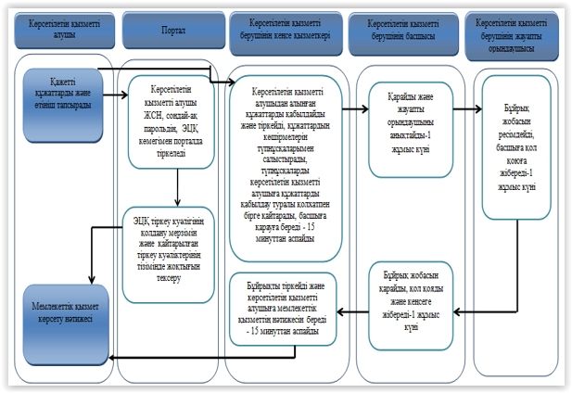

Шартты белгілер:

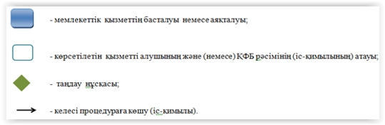

"Бастауыш, негізгі орта, жалпы орта білім берудің жалпы білім беретін бағдарламалары бойынша оқыту үшін ведомстволық бағыныстылығына қарамастан, білім беру ұйымдарына құжаттар қабылдау және оқуға қабылдау" мемлекеттік көрсетілетін қызмет регламентіне 2-қосымша
Мемлекеттік көрсетілетін қызметті портал арқылы алу схемасы
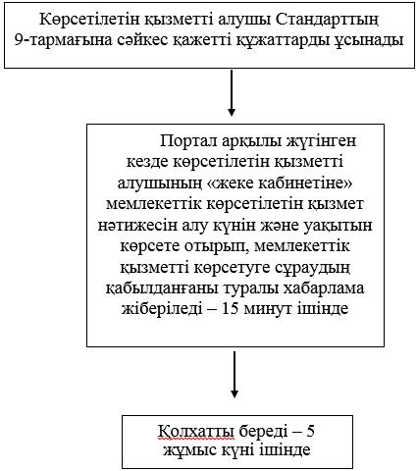

Алматы облысы әкімдігінің 2015 жылғы "26" тамыздағы № 381 қаулысымен бекітілген
"Негізгі орта, жалпы орта білім беру ұйымдарында экстернат нысанында оқытуға рұқсат беру" мемлекеттік көрсетілетін қызмет регламенті
1. Жалпы ережелер
1. "Негізгі орта, жалпы орта білім беру ұйымдарында экстернат нысанында оқытуға рұқсат беру" мемлекеттік көрсетілетін қызметін (бұдан әрі – мемлекеттік көрсетілетін қызмет) ауданның және облыстық маңызы бар қаланың жергілікті атқарушы органдары (бұдан әрі – көрсетілетін қызметті беруші) көрсетеді.
Өтінішті қабылдау және мемлекеттік қызмет көрсетудің нәтижесін беру:
2. "Азаматтарға арналған үкімет" мемлекеттік корпорациясы" коммерциялық емес акционерлік қоғамы (бұдан әрі - Мемлекеттік корпорация)".
3. Мемлекеттік қызмет көрсету нысаны: қағаз жүзінде.
4. Мемлекеттік көрсетілетін қызмет көрсетудің нәтижесі – негізгі орта, жалпы орта білім беру ұйымдарында экстернат нысанында оқуға рұқсат беру жөніндегі жергілікті атқарушы орган басшысы бұйрығының көшірмесі немесе бұйрықтың нөмірі мен шығарылған күні көрсетілген хат.
2. Мемлекеттік қызмет көрсету процесінде құрылымдық бөлімшелер (қызметкерлер) мен көрсетілетін қызметті берушінің іс-қимыл тәртібін сипаттау
5. Мемлекеттік қызмет көрсету бойынша рәсімді (іс-қимылдар) бастауға негіздеме болып табылатын:
көрсетілетін қызметті алушының экстернат нысанында оқу туралы стандарттың қосымшасына сәйкес өтініші.
6. Мемлекеттік қызмет көрсету мерзімдері:
1) құжаттар топтамасын Мемлекеттік корпорацияға тапсырған сәттен бастап 15 жұмыс күні;
Мемлекеттік корпорацияға өтініш берген қабылдау күні мемлекеттік қызмет көрсету мерзіміне кірмейді.
2) көрсетілетін қызметті берушіге көрсетілетін қызметті алушының құжаттар топтамасын тапсыруы үшін күтудің рұқсат етілген ең ұзақ уақыты – 15 минут;
3) көрсетілетін қызметті берушінің көрсетілетін қызметті алушыға қызмет көрсетуінің рұқсат етілген ең ұзақ уақыты – 15 минут.
4) көрсетілетін қызметті алушы аттестаттаудан өту үшін өтінішті ағымдағы оқу жылының 1 желтоқсанынан кешіктірмей береді.
3. Мемлекеттік қызмет көрсету процесінде құрылымдық бөлiмшелер
(қызметкерлер) мен көрсетілетін қызметті берушінің өзара
iс-қимыл тәртiбiн сипаттау
7. Мемлекеттік қызмет көрсету процесіне қатысатын құрылымдық бөлімшелердің (қызметкерлердің) тізбесі:
1) көрсетілетін қызметті берушінің жауапты орындаушысы;
2) көрсетілетін қызметті берушінің басшысы.
8. Әрбір рәсімнің (іс-қимылдың) ұзақтығын көрсете отырып, құрылымдық бөлімшелер (қызметкерлер) арасындағы өзара іс-қимылдың реттілігін сипаттау осы регламенттің 1-қосымшасында "Мемлекеттік қызмет көрсетудің бизнес- процестерінің анықтамалығында" келтірілген.
4. Мемлекеттік корпорациямен және (немесе) өзге де
көрсетілетін қызметті берушілермен өзара іс-қимыл тәртібін,
сондай-ақ мемлекеттік қызмет көрсету процесінде ақпараттық
жүйелерді пайдалану тәртібін сипаттау
9. Мемлекеттік қызмет көрсетудің нәтижесін Мемлекеттік корпорация арқылы алу процесінің сипаттамасы, оның ұзақтығы осы регламенттің 2-қосымшасында келтірілген.
"Негізгі орта, жалпы орта білім беру ұйымдарында экстернат нысанында оқытуға рұқсат беру" мемлекеттік көрсетілетін қызмет регламентіне 1-қосымша
Мемлекеттік қызмет көрсетудің бизнес – процестерінің анықтамалығы

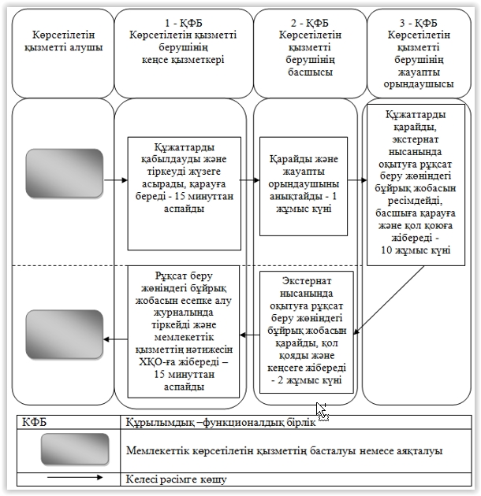

"Негізгі орта, жалпы орта білім беру ұйымдарында экстернат нысанында оқытуға рұқсат беру" мемлекеттік көрсетілетін қызмет регламентіне 2-қосымша
Мемлекеттік көрсетілетін қызметті алу схемасы Мемлекеттік корпорацияға жүгінген кезде
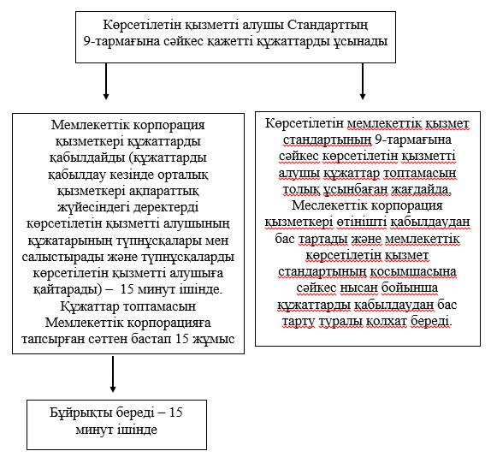

Алматы облысы әкімдігінің 2015 жылғы "26" тамыздағы № 381 қаулысымен бекітілген
"Негізгі орта, жалпы орта білім туралы құжаттардың телнұсқаларын беру"
мемлекеттік көрсетілетін қызмет регламенті
1. Жалпы ережелер
1. "Негізгі орта, жалпы орта білім туралы құжаттардың телнұсқаларын беру" мемлекеттік көрсетілетін қызметті (бұдан әрі – мемлекеттік көрсетілетін қызмет) Қазақстан Республикасының негізгі орта және жалпы орта білім беру ұйымдары (бұдан әрі – көрсетілетін қызметті беруші) көрсетеді. (бұдан әрі – көрсетілетін қызметті беруші) көрсетеді.
2. Өтінішті қабылдау және мемлекеттік қызмет көрсетудің нәтижесін беру:
1) көрсетілетін қызметті берушінің кеңсесі;
2) "Азаматтарға арналған үкімет" мемлекеттік корпорациясы" коммерциялық емес акционерлік қоғамы (бұдан әрі - Мемлекеттік корпорация) арқылы жүзеге асырылады.
3. Мемлекеттік қызмет көрсету нысаны: қағаз түрінде.
4. Мемлекеттік қызмет көрсетудің нәтижесі: негізгі орта білім туралы куәліктің телнұсқасын, жалпы орта білім туралы аттестаттың телнұсқасын беру.
2. Мемлекеттік қызмет көрсету процесінде құрылымдық бөлімшелер (қызметкерлер) мен көрсетілетін қызметті берушінің іс-қимыл тәртібін сипаттау
5. Мемлекеттік қызмет көрсету бойынша рәсімді (іс-қимылдар) бастауға негіздеме болып табылатын:
көрсетілетін қызметті берушіге жүгінген кезде:
стандарттың 1- қосымшасына сәйкес құжатты жоғалтқан көрсетілетін қызметті алушының білім беру ұйымы басшысының атына жазылған құжаттың жоғалу жағдайы немесе басқа да себептері көрсетілген өтініші.
Мемлекеттік корпорацияға жүгінген кезде:
стандарттың 1-қосымшасына сәйкес көрсетілетін қызметті алушының құжаттың жоғалу жағдайы немесе басқа да себептері көрсетілген өтініші.
6. Мемлекеттік қызмет көрсету мерзімдері:
1) көрсетілетін қызметті берушіге немесе Мемлекеттік корпорацияға өтініш берген кезде көрсетілетін қызметті алушы құжаттарды тапсырған сәттен бастап – 15 жұмыс күні;
2) құжаттар топтамасын тапсыру үшін кезек күтудің рұқсат етілген ең ұзақ уақыты – 15 минут;
3) қызмет көрсетудің рұқсат етілген ең ұзақ уақыты – 15 минут.
3. Мемлекеттік қызмет көрсету процесінде құрылымдық бөлiмшелер
(қызметкерлер) мен көрсетілетін қызметті берушінің өзара
iс-қимыл тәртiбiн сипаттау
7. Мемлекеттік қызмет көрсету процесіне қатысатын құрылымдық бөлімшелердің (қызметкерлердің) тізбесі:
1) көрсетілетін қызметті берушінің жауапты орындаушысы;
2) көрсетілетін қызметті берушінің басшысы.
8. Әрбір рәсімнің (іс-қимылдың) ұзақтығын көрсете отырып, құрылымдық бөлімшелер (қызметкерлер) арасындағы өзара іс-қимылдың реттілігін сипаттау осы регламенттің 1-қосымшасында "Мемлекеттік қызмет көрсетудің бизнес- процестерінің анықтамалығында" келтірілген.
4. Мемлекеттік корпорациямен және (немесе) өзге де
көрсетілетін қызметті берушілермен өзара іс-қимыл тәртібін,
сондай-ақ мемлекеттік қызмет көрсету процесінде ақпараттық
жүйелерді пайдалану тәртібін сипаттау
9. Мемлекеттік қызмет көрсетудің нәтижесін Мемлекеттік корпорация арқылы алу процесінің сипаттамасы, оның ұзақтығы осы регламенттің 2-қосымшасында келтірілген.
"Негізгі орта, жалпы орта білім туралы құжаттардың телнұсқаларын беру" мемлекеттік көрсетілетін қызмет регламентіне 1-қосымша
Мемлекеттік көрсетілетін қызметтің бизнес-процессінің анықтамалығы

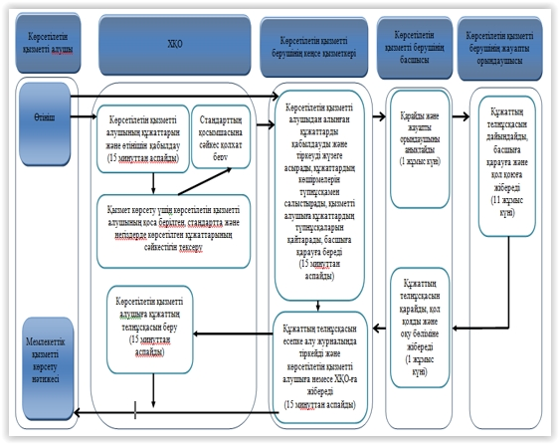

Шартты белгілер:

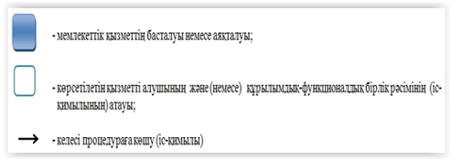

"Негізгі орта, жалпы орта білім туралы құжаттардың телнұсқаларын беру" мемлекеттік көрсетілетін қызмет регламентіне 2-қосымша
Мемлекеттік көрсетілетін қызметті алу схемасы
Мемлекеттік корпорацияға жүгінген кезде
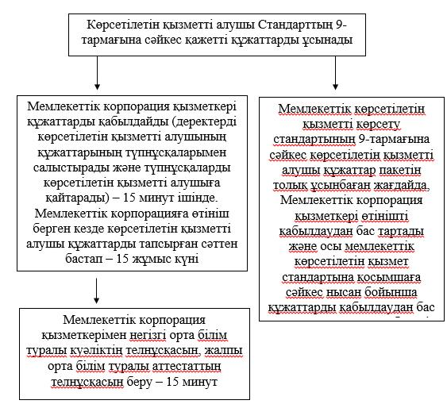

© 2012. Қазақстан Республикасы Әділет министрлігінің «Қазақстан Республикасының Заңнама және құқықтық ақпарат институты» ШЖҚ РМК

